# **Модель вариантов использования (прецедентов).**

Разрабатываемое приложение по поиску пропавших домашних животных предоставит возможность полностью отображать показатели эффективности поиска. Пользователи смогут получать четкую информацию о результативности своих поисковых действий. Через диаграмму UML Use Case будут представлена подробная диаграмма функционала, доступного разным ролям: пользователь и админинистратор, чтобы обеспечить понимание и удобство использования приложения.

На рисунках представлены модели использования от лица администратора и пользователя. Описание сценариев использования пользователя и администратора, находятся в таблицах

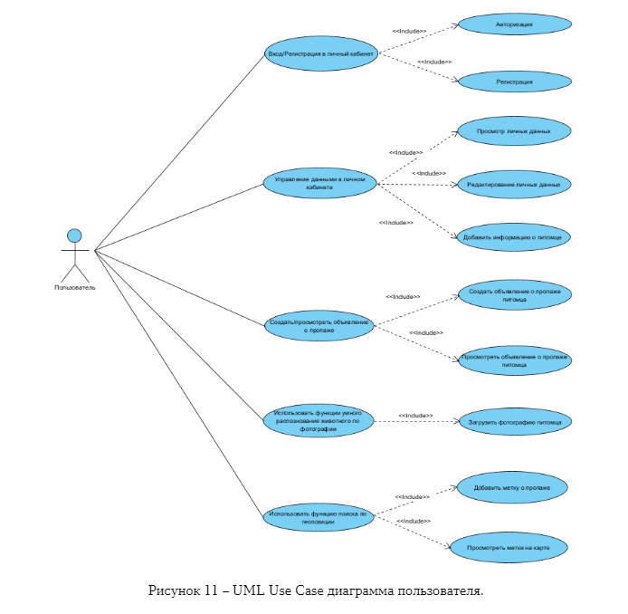

Таблица 1 – вход в личный кабинет.

| **Основной сценарий:** |
| --- |
| 1) Пользователь вводит логин и пароль в форму. |
| 2) Пользователь нажимает на кнопку “Войти”. |
| 3) Происходит вход в систему. |

Продолжение таблицы 1

| **Расширенный сценарий:** |
| --- |
| 1) Пользователь вводит неверный логин или пароль. |
| 1а) Выводится сообщение о том, что введен неправильный логин или пароль. |
| 2) Пользователь оставил одно из полей пустым. |
| 2а) Выводится сообщение о том, что необходимо заполнить поле. |
| 3) Пользователь нажимает на кнопку “Создайте аккаунт!”. |
| 4) Пользователь нажимает на кнопку “Назад”. |

Таблица 2 – регистрация в личный кабинет.

| 1) Пользователю отображается форма для заполнения регистрационных данных, включая логин, электронную почту и пароль. |
| --- |
| 2) Пользователь заполняет форму и нажимает кнопку "Зарегистрироваться". |
| 3) Система проверяет правильность заполнения формы и создает учетную запись пользователя в базе данных. |

Таблица 3 – управление данными в личном кабинете.

| **Основной сценарий:** |
| --- |
| 1) Пользователь переходит в личный кабинет в раздел “Личные данные”. |
| 2) Пользователь имеет возможность изменить/добавить информацию в личных данных ( номер телефона, имя, фамилия и фото ). |
| 3) Пользователь нажимает на кнопку “Сохранить”. |
| 4) Пользователь переходит в личный кабинет в раздел “Питомец”. |
| 5) Пользователь заполняет данные о своем питомце (Выбор типа животного, выбор пола, выбор породы, выбор цвета шерсти, добавление фотографий питомца, кличка). |
| 6) Пользователь нажимает на кнопку “Сохранить”. |
| 7) Пользователь имеет возможность просмотра личных данных и о питомце в разделе “Личный кабинет”. |
| **Расширенный сценарий:** |
| 1) Пользователь, после изменения личных данных либо о питомце не нажал на кнопку “Сохранить”. |
| 1а) Выводится сообщение о том, что при выходе из “Личные данные” или “Данные о питомце”, измененные данные могут быть утеряны, необходимо их сохранить. |
| 2) Пользователь не заполнил строки формы с обязательным заполнением. |
| 2а) Выводится сообщения о том, что необходимо заполнить обязательные поля. |

Таблица 4 – создать объявление о пропаже

| **Основной сценарий:** |
| --- |
| 1) Пользователь переходит в раздел “Поиск питомца”, далее нажимает на кнопку “Поиск по объявлениям”. |
| 2) Пользователь заполняет данные о пропаже питомца (Автор, загрузка фотографии животного, тип животного, порода, цвет шерсти, пол, номер телефона, ссылка на соц. сеть). |
| 3) Пользователь добавляет обстоятельства при которых сбежал питомец (Заголовок, описание). (Пропала кошка. Пропала кошка персидская рыжая, красивая, вознаграждение тому, кто найдет!). |
| **Расширенный сценарий:** |
| 1) Пользователь не заполнил строки формы с обязательным заполнением. |
| 1а) Выводится сообщения о том, что необходимо заполнить обязательные поля. |

Таблица 5 – просмотреть объявления о пропаже

| **Основной сценарий:** |
| --- |
| 1) Пользователь переходит в раздел “Поиск питомца”, далее нажимает на кнопку “Поиск по объявлениям” и нажимает на кнопку “Подробнее”. |
| 2) Пользователь видит подробную информацию о пропавшем питомце. |
| 3) Пользователь имеет возможность выставить необходимые для поиска параметры питомца (Тип животного, выбор пола, выбор породы, выбор цвета шерсти). |

Таблица 6 – использовать функцию умного распознавания по фотографии

| **Основной сценарий:** |
| --- |
| 1) Пользователь нажимает на кнопку “Поиск питомца”, далее выбирает “Поиск по фотографии” и переходит в данный раздел. |
| 2) Пользователь в разделе “Поиск по фото” имеет возможность загрузить фотографию питомца. |
| 3) После того, как пользователь загрузил фотографию, система выдает объявления, которые могут быть необходимыми. (Система выдает объявления по выбора уже доступных в системе). |
| 4) Пользователь может посмотреть подробную информацию об объявлении о пропаже/находке (Заголовок, описание, номер телефона, автор. |

Таблица 7 – добавление меток на карту.

| **Основной сценарий:** |
| --- |
| 1) Пользователь переходит в раздел “Поиск питомца”, далее нажимает на кнопку “Поиск по геопозиции” |
| 2) Пользователь нажимает на карту, где пропал питомец. |
| 3) Пользователь заполняет данные питомца (Выбор типа животного, выбор породы, выбор цвета шерсти, добавление фотографий питомца). |
| 4) Новая метка о пропаже добавляется на карту. |

Таблица 8 – посмотреть метки на карте.

| **Основной сценарий:** |
| --- |
| 1) Пользователь переходит в раздел “Поиск питомца”, далее нажимает на кнопку “Поиск по геопозиции”. |

Продолжение таблицы 8

| 2) Перед пользователем открывается большая карта с множеством меток. |
| --- |
| 3) Пользователь нажимает на фильтр меток по типу животного. |
| 3) Пользователь нажимает на метку, открывается всплывающее окно с подробной информацией о питомце. |

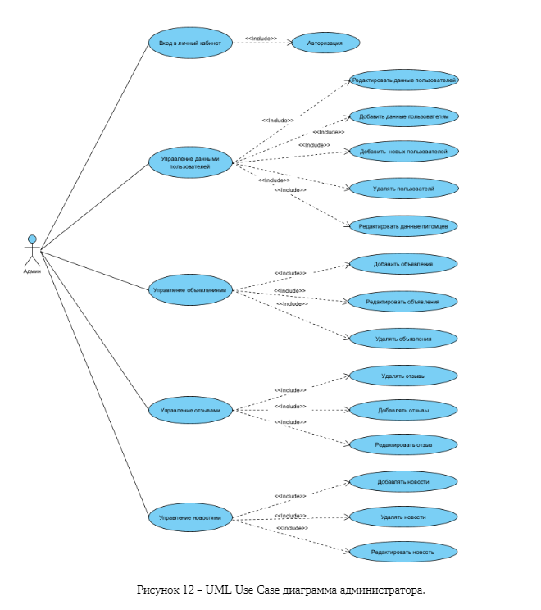

Таблица 9 – вход в личный кабинет

| **Основной сценарий:** |
| --- |
| 1) Администратор вводит логин и пароль в форму. |
| 2) Администратор нажимает на кнопку “Войти”. |
| 3) Происходит вход в систему. |
| **Расширенный сценарий:** |
| 1) Администратор вводит неверный логин или пароль. |
| 1а) Выводится сообщение о том, что введен неправильный логин или пароль. |
| 2) Администратор оставил одно из полей пустым. |
| 2а) Выводится сообщение о том, что необходимо заполнить поле. |

Таблица 10 – редактировать данные пользователей

| **Основной сценарий:** |
| --- |
| 1) Администратор нажимает на кнопку “Users”. |
| 2) Выводится страница с пользователями зарегистрированными на веб-платформе. |
| 3) Администратор нажимает на пользователя. |
| 4) Администратор попадает на страницу с пользователем, где может изменить данные пользователя: фотография, имя, фамилия и номер телефона. А так же изменить информацию о питомце: тип, пол, порода, цвет шерсти, фото и кличка. |
| 5) После того, как администратор внёс необходимые изменения, нажимает на кнопку “Сохранить”. |

Таблица 11 – добавить новых пользователей

| **Основной сценарий:** |
| --- |
| 1) Администратор нажимает на кнопку “Users”. |
| 2) Выводится страница с пользователями зарегистрированными на веб-платформе. |
| 3) Администратор нажимает на кнопку “ADD USER”. |
| 4) Администратор попадает на страницу добавления пользователя, заполняет такие данные как: фотография, имя, фамилия и номер телефона. |
| 5) После того, как администратор добавил информацию, нажимает на кнопку “Сохранить”. |
| **Расширенный сценарий:** |
| 1) Если администратору понадобилось добавить информацию о питомце, то:. |
| 1а) Администратор заполняет такие данные как: информация о питомце: тип, пол, порода, цвет шерсти, фото и кличка. |
| 2а) После того, как администратор добавил информацию, нажимает на кнопку “Сохранить”. |

Таблица 12 – удалить пользователей

| **Основной сценарий:** |
| --- |
| 1) Администратор нажимает на кнопку “Users”. |
| 2) Выводится страница с пользователями зарегистрированными на веб-платформе. |
| 3) Администратор нажимает на нужного пользователя. |
| 4) Администратор попадает на страницу с выбранным пользователем, нажимает на кнопку “Delete”. |

Таблица 13 – добавить отзыв

| **Основной сценарий:** |
| --- |
| 1) Администратор нажимает на кнопку “Отзывы”. |
| 2) Выводится страница с отзывами сохраненными в базе данных. |
| 3) Администратор нажимает на отзыв. |
| 4) Администратор попадает на страницу с выбранным отзывом, где может изменить такие данные как : имя и сообщение. |
| 5) После того, как администратор добавил информацию, нажимает на кнопку “Сохранить”. |

Таблица 14 – удалить отзыв

| **Основной сценарий:** |
| --- |
| 1) Администратор нажимает на кнопку “Отзывы”. |
| 2) Выводится страница с отзывами сохраненными в базе данных. |
| 3) Администратор нажимает на отзыв. |
| 4) Администратор попадает на страницу с выбранным пользователем, нажимает на кнопку “Delete”. |

Таблица 15 – добавить новость

| **Основной сценарий:** |
| --- |
| 1) Администратор нажимает на кнопку “Новости”. |
| 2) Выводится страница с новостями сохраненными в базе данных. |

Продолжение таблицы 15

| 3) Администратор нажимает на новость. |
| --- |
| 4) Администратор попадает на страницу с выбранной новостью, где может добавить такие данные как : имя и сообщение. |
| 5) После того, как администратор добавил информацию, нажимает на кнопку “Сохранить”. |

Таблица 16 – удалить новость

| **Основной сценарий:** |
| --- |
| 1) Администратор нажимает на кнопку “Отзывы”. |
| 2) Выводится страница с отзывами сохраненными в базе данных. |
| 3) Администратор нажимает на отзыв. |
| 4) Администратор попадает на страницу с выбранным пользователем, нажимает на кнопку “Delete”. |

Таблица 17 – добавить объявления

| **Основной сценарий:** |
| --- |
| 1) Администратор нажимает на кнопку “Объявления”. |
| 2) Администратор нажимает на кнопку “ADD Объявление”. |
| 3) Администратор попадает на страницу с объявлением, где может добавить такие данные как : заголовок, описание, автор, фото, номер телефона, порода, цвет шерсти, пол и типа. |
| 5) После того, как администратор добавил информацию, нажимает на кнопку “Сохранить”. |

Таблица 18 – удалить объявления

| **Основной сценарий:** |
| --- |
| 1) Администратор нажимает на кнопку “Объявления”. |
| 2) Выводится страница с объявлениями сохраненными в базе данных. |
| 3) Администратор нажимает на объявление. |
| 4) Администратор попадает на страницу с выбранным объявлением, нажимает на кнопку “Delete”. |